עשרה סוגי הפתעות מתמטיות
 | סוגי ההפתעה | דוגמה
 | תכונה משותפת לאוסף אקראי של אובייקטים | מצאו משולש שסכום הזוויות שלו הכי גדול
 | שינוי קטן שיוצר הבדל גדול | אם במצולע סכום הזוויות הפנימיות הוא אז סכום הזוויות החיצוניות הוא...?
 | קיום בלתי צפוי, אי קיום של הצפוי | בהנחה שלא מכירים את משפט פיתגורס – לבקש למצוא משולש העונה על הדרישה: סכום הריבועים על 2 צלעות שווה לסום הריבוע שעל הצלע השלישית.  בהמשך צריך יהיה להוכיח שלא קים משולש ישר זווית שאינו מקיים תכונה זו.
 | הכללה של תכונה נדירה (ביותר מכיוון אחד) | 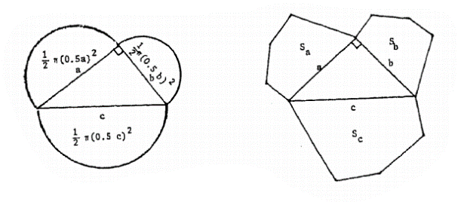  - משולש שאינו ישר זווית המקיים את משפט פיתגורס (הרחבה למשפט הקוסינוסים)  - מצולעים הנבנים באופן דומה על צלעות המשולש ישר הזווית
 | אנלוגיות המוכיחות חוסר אנלוגיה | במישור, לכל n גדול מ-2 קים מצולע משוכלל בעל n צלעות. במרחב – רק חמישה פאונים משוכללים.
 | נימוק סביר שנכשל בהוכחה | ככל שהמספרים גדלים, המרחקים בין מספרים ראשוניים גדלים אף הם. ההנחה כי מספר הראשוניים סופי – כמובן אינה נכונה.
 | הפרכה של השערות שהושגו באופו אינדוקטיבי | הנחה שאם נציב בביטוי 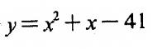  נקבל מספרים ראשוניים 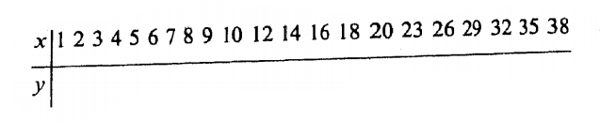
 | תהליך מוגבל שמניב המצאה חדשה | 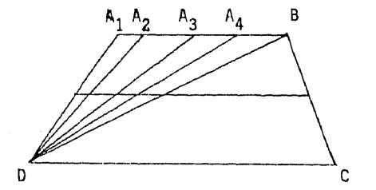  ממשפט קטע אמצעים בטרפז – לקטע אמצעים במשולש כמתואר באיור
 | אלגוריתם בודד פותר אינסוף בעיות | הגילוי שקימת נוסחה לפתרון משוואה ריבועית, לתת לתלמידים למצוא פתרון לכל משוואה ורק אח"כ להציג את נוסחת השורשים
 | פרדוקסים מתמטיים | 